“貯蓄はあるけど、頭金ゼロ”という選択

目の前に迫る住宅購入。ついつい、「毎月の返済額」が少なくなるようにと、昔からの常識に従って物件価格の2割を頭金として払ってしまおうとしていませんか？ 実は今、手元に十分な資金があっても、あえて「頭金ゼロ（フルローン）」を選択する人が増えているのです。今回は、なぜ頭金を払わない選択をしている人が増えているのか、そして本当に正しい「ローンとの付き合い方」とは何なのかを解説します。

1. 「貯蓄はあるけど、頭金ゼロ」が主流の時代
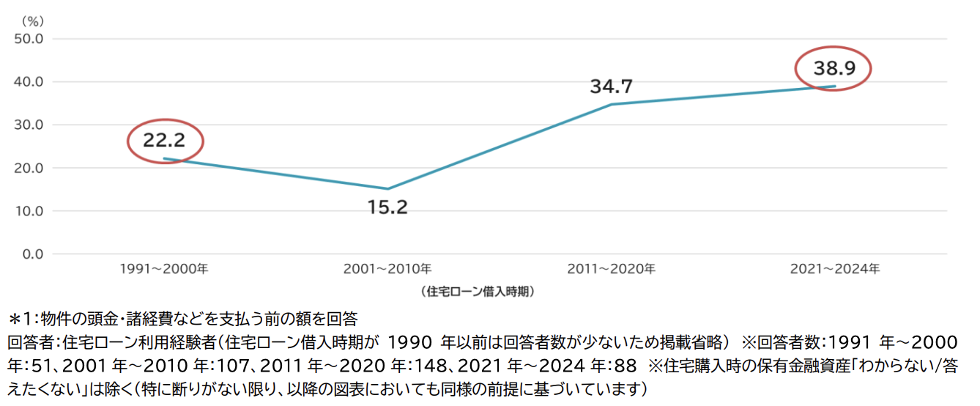
1990年以前の借入れでは「頭金ゼロ」はわずか13.3%にとどまり、「頭金2〜3割」が主流でした 。しかし、2021年〜2024年のデータを見ると、「頭金ゼロ」が36.9%で最も多くなっています。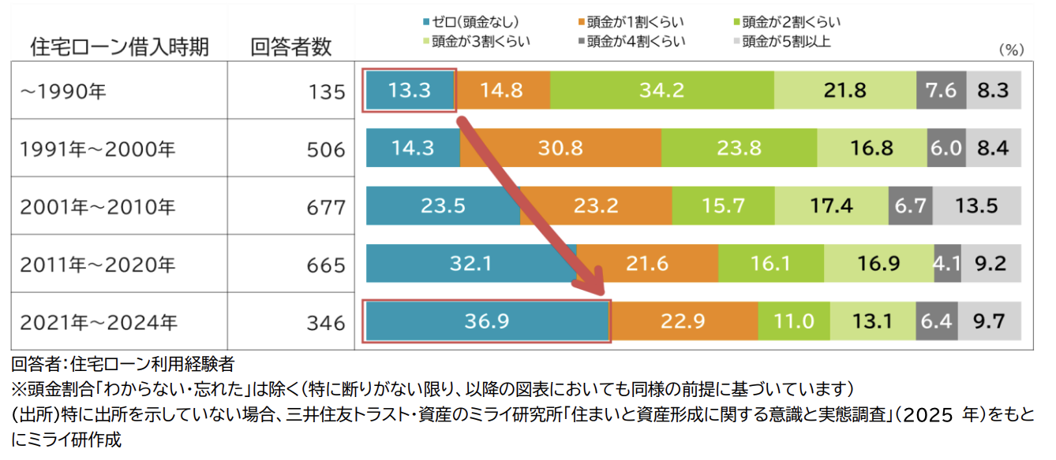ここで注目すべきは、「お金がないから頭金が払えない」わけではないということです。頭金ゼロを選択した人のうち、約4割（38.9%）は「500万円以上の金融資産（貯蓄）を保有していた」という事実があります。

なぜ彼らは、あえて「払わない」選択をしているのでしょうか？

2. 住宅ローン控除の恩恵と、その裏に潜む「罠」
あえて頭金をゼロにする大きなメリットの一つが、「住宅ローン控除」を最大限利用できる点です。借入額が多い＝年末残高が多い＝戻ってくる税金が多くなる、という仕組みです。
例えば、物件価格4000万円、金利2.0%（35年返済）の場合。
シミュレーションの通り、頭金を入れずに借入額を増やすことで、13年間で約38万円も多く税金が戻ってくる計算になります。
では、「税金が多く戻ってくるからフルローンでお得に借りるべき」なのか？と言われればそんなことはありません。 FPとしてお伝えしたいのは、控除額の裏にある「返済総額の増加」という罠です。借入額が500万円増えることで、13年間の返済総額（実際の持ち出し額）は約259万円も増えてしまいます。目の前のお得につられて毎月の返済額が増え、家計に余裕がなくなってしまっては本末転倒です 。

3. 頭金を払わず、資産運用で増やすという戦略
では、毎月の返済額が増えるデメリットを負ってでも、手元に残した「500万円」をNISAなどで資産運用に回した場合、どうなるでしょうか 。
もし500万円を金利2%で35年間借りた場合、支払う利息の総額は約195万円。 一方で、手元の500万円を利回り2%で35年間複利運用できれば、将来の金額は約1,000万円になります。つまり、利益は約500万円です。
「ローン控除の恩恵（約38万円）＋ 運用の利益（約500万円）＝ 約538万円のプラス」から、「多く借りたことによる利息負担（約195万円のマイナス）」を差し引いても、**約343万円のプラス（得）**になる計算です。 金利の安いローンで借りておき、余裕が生まれた資金を運用に回す。これが現代の賢い戦略と言えます。

4. 金利が上昇したらどうなる？一番危険な「甘い考え」
しかし、ここで注意しなければならないのが「金利上昇リスク」です。今の経済環境を考えると金利が上昇はほぼ確実です。
もし将来、住宅ローンの金利が「3%」に上昇したらどうなるでしょうか？ 500万円を金利3%で35年間借りた場合、支払う利息の総額は約308万円に跳ね上がります。運用利回りがこれを下回れば、得られる利益よりも支払う利息の方が高い「逆ざや」になってしまいます。 データを見ても、「貯蓄はあるけど頭金ゼロ」を選択した人は、頭金を4割以上入れた人と比較して、年間の資産形成額の中央値が低い（95.0万円に対し135.6万円）傾向があります。手元資金を残しても、毎月のローン返済負担が重くなり、その後の継続的な貯蓄ペースが落ちてしまっては意味がありません。
「金利の安い変動金利で借りておいて、金利が上昇したら固定金利に借換すればいい」なんていう甘い考えが一番危険だということです。毎月の返済額が増えて家計に余裕がない場合、そもそも借り換えを実行することはできないからである。

6. まとめ：最終的な決断に向けて
“貯蓄はあるけど、頭金ゼロ”という選択は、手元に現金を残す安心感や、ローン控除・資産運用の恩恵を受けられる合理的な戦略です。
しかし、この戦略がすべてのご家庭にとって「正解」であるとは限りません。将来の金利上昇リスクや、「毎月の返済額が増えても家計に無理がないか」という視点が最も重要です。住宅購入時は「どう借りるか」に目が行きがちですが、教育費や老後資金など他のライフイベントにどう影響するかまで見通して考える必要があります。

